SineBellek Sürüyor
Sine-belleğimiz yoklanmaya ve zenginleşmeye devam ediyor
4 Şubat tarihinde başlayan gösterimler Ankaralı sinemaseverlerin yoğun ilgisiyle karşılaştı. Her gösterimden sonra farklı akademisyenlerin yapmış olduğu film okumaları, soru-cevap ve tartışmaları da beraberinde getirdi. Katılımcılar, bu tartışma ortamının film izleme deneyimlerini çok zenginleştirdiğini ve böyle bir ortam yaratılmasından ötürü çok mutlu olduklarını söylüyorlar.
Mart ayında da SineBellek gösterim ve okumaları sürecek
5-15 Haziran tarihleri arasında 25.si gerçekleştirilecek Ankara Uluslararası Film Festivali’nin “belleksizleşme” temasına uygun olarak oluşturulan etkinlikte, Mart ayında da sinema tarihinin önemli ve bol ödüllü filmleri seyirciye sunulacak. Emrah Öztürk, Tolga Yalur, Doç. Dr. Özgür Yaren ve Prof. Dr. Oğuz Onaran’ın okumalarıyla, hedeflenen farklı film izleme deneyimi seyircilere yaşatılmaya devam edecek.
Mart ayı SineBellek filmleri
The Sapphires
Wayne Blair, 2012 Avustralya
04 Mart 2014 Salı, 19:00 – 06 Mart 2014 Perşembe, 19:00

2013 Avustralya Film Enstitüsü; En İyi Yönetmen, En İyi Film, En İyi Ses, En İyi Kostüm;
2012 Avustralya Yazarlar Derneği; En İyi Uyarlama;
2012 Denver Uluslararası Film Festivali; En İyi Uyarlama;
2012 Avurtralya Film Eleştirmenleri Ödülleri; En İyi Ses, En İyi Sinematografi;
2012 Uluslararası Palm İlkbahar Film Festivali; En İyi Uyarlama.

Okuyucu: Emrah Öztürk

1968 yılı geldiğinde dünya eşi benzeri görülmemiş bir hareketle değişime uğramaya başlar. Hemen hemen tüm milletlerde son derece güçlü bir devrim rüzgarı eserken özellikle de dönemin genç jenerasyonunun yürüttüğü protestolar dalga dalga dünyaya yayılmaktadır. Gençlik özgürlük ve kimlik mücadelesi verirken hayatları değişmekte olan gençlerden birkaçıyla filmde tanışıyoruz. Hayatlarını sonsuza dek değiştirecek anları yaşamakta olan Avustralya yerlisi dört kız kardeş, Dave isimli bir müzisyen tarafından keşfedilirler. Dave, dört kardeşin müzik sektöründe büyük ses getirecek bir konseri gerçekleştirmesini ve Vietnam'a gidip önemli bir olaya imza atmasını sağlayacaktır. Gerçek olay ve durumlardan esinlenilerek beyazperdeye aktarılan film dönemin ruhunu ve müziğini içten bir üslupla yakalamaktadır.

Witman Kardeşler (Witman Fiúk)
Jason Szasz, 1997 Macaristan
11 Mart 2014 Salı, 19:00 – 13 Mart 2014 Perşembe 19:00

1997 Uluslararası Chicago Film Festivali; En İyi Sinematografi;
1997 Avupa Film Ödülleri; En İyi Görüntü Yönetmeni Adayı;
1997 Moskova Uluslararası Film Festivali; En İyi Yönetmen;
1997 Macar Film Haftası; En İyi Görüntü Yönetmeni.

Okuyucu: Tolga Yalur

1914 yılında, Macaristan’ın kırsal bölgesindeki bir kasabada, Dénes Witman adındaki bir vergi tahsildarı ölür. Çekici ve çok bencil karısı da yeni aşığını, ergenlik çağındaki oğullarından daha fazla önemsemeye başlar. Babanın ölümüyle birlikte aile başıboş kalır. 14 yaşındaki Janos ile 12 yaşındaki Erno kardeşler kendi hayatlarını çizmek zorundadırlar. Umutsuzca hayatın anlamını bulmaya çalışırlar. Bir yandan da babaların ruhunu arındırmak için her şeyi göze alırlar hatta bunun için gerekirse annelerini bile kurban etmeyi düşünürler.
Europa
Lars Von Trier, 1991 Danimarka
18 Mart 2014 Salı, 19:00 – 20 Mart 2014 Perşembe, 19:00

1991 Sitges - Katalonya Uluslararası Film Festivali; En İyi Film, En İyi Sinematografi;
1991 Cannes Film Festivali; En İyi Sanatsal Katkı, Jüri Ödülü, Teknik Büyük Ödülü;
1991 Gent Uluslararası Film Festivali; Büyük Ödül;
1992 Fantasporto; En İyi Yönetmen;
1992 Robert Festivali; En İyi Film, En İyi Kurgu, En İyi Ses, En İyi Sinematografi
1992 Bodil Ödülleri; En İyi Film.

Okuyucu: Doç. Dr. Özgür Yaren

Büyük savaş sonrası Almanya'da geçen film, trenlerde iş bulan bir Amerikalının öyküsü ile başlar. Amcası ile beraber çalışan Leopold Kessler savaşın kalıntıları üzerinde hayatının yönünü belirleyecek bir aşk ilişkisine girer. Savaş sonrası Avrupa, karakterler ve hepsini kucaklayan tekinsiz ve belirsiz atmosfer, filme damgasını vuruyor. Lars Von Trier'in filmle yarattığı etki neredeyse hipnoza yaklaşıyor. Öyküsünün belki de zorunlu kıldığı koyu gerçekliğe rağmen gerçeküstü bir atmosfer yaratan son derece önemli bir deneme.

The Servant
Joseph Losey, 1963 İngiltere
25 Mart 2014 Salı, 19:00 – 27 Mart 2014 Perşembe, 19:00

1963 İngiliz Yönetmenleri Derneği; En İyi Sinematografi;
1964 New York Film Eleştirmenleri Ödülleri; En İyi Senaryo;
1964 BAFTA Ödülleri; En İyi İngiliz Aktör, En İyi İngiliz Sinematografi;
1968 Sant Jordi Ödülleri; En İyi Performans;

Okuyucu: Prof. Dr. Oğuz Onaran

Filmde üst sınıftan Londralı genç aristokrat Tony'nin sıradan işlerini görmesi için evine aldığı hizmetkâr Barrett ve onun sevgilisi Vera ile olan tuhaf ilişkileri anlatılmaktadır. Dalkavuk hizmetkâr Barrett içki ve uyuşturucu gibi bazı zaafları olan bu genç adamı zamanla avucunun içine alır, özellikle devreye soktuğu çekici bir kadın olan Vera'nın da yardımıyla Tony'nin kız arkadaşı Susan'ı devreden çıkararak evin kontrolünü yavaş yavaş ele geçirmeyi başarır.

TARİH | FİLM | YÖNETMEN | OKUYUCU
04 Mart 2014 Salı | The Sapphires, 2012 Avustralya | Wayne Blair | Emrah Öztürk
06 Mart 2014 Perşembe | The Sapphires, 2012 Avustralya | Wayne Blair | Emrah Öztürk
11 Mart 2014 Salı | Witman Kardeşler, 1997 Macaristan | Janos Szasz | Tolga Yalur
13 Mart 2014 Perşembe | Witman Kardeşler, 1997 Macaristan | Janos Szasz | Tolga Yalur
18 Mart 2014 Salı | Europa, 1991 Danimarka | Lars Von Trier | Doç. Dr. Özgür Yaren
20 Mart 2014 Perşembe | Europa, 1991 Danimarka | Lars Von Trier | Doç. Dr. Özgür Yaren
25 Mart 2014 Salı | The Servant, 1963 İngiltere | Joseph Losey | Prof. Dr. Oğuz Onaran
27 Mart 2014 Perşembe | The Servant, 1963 İngiltere | Joseph Losey | Prof. Dr. Oğuz Onaran

The Sapphires, 2012 Avustralya

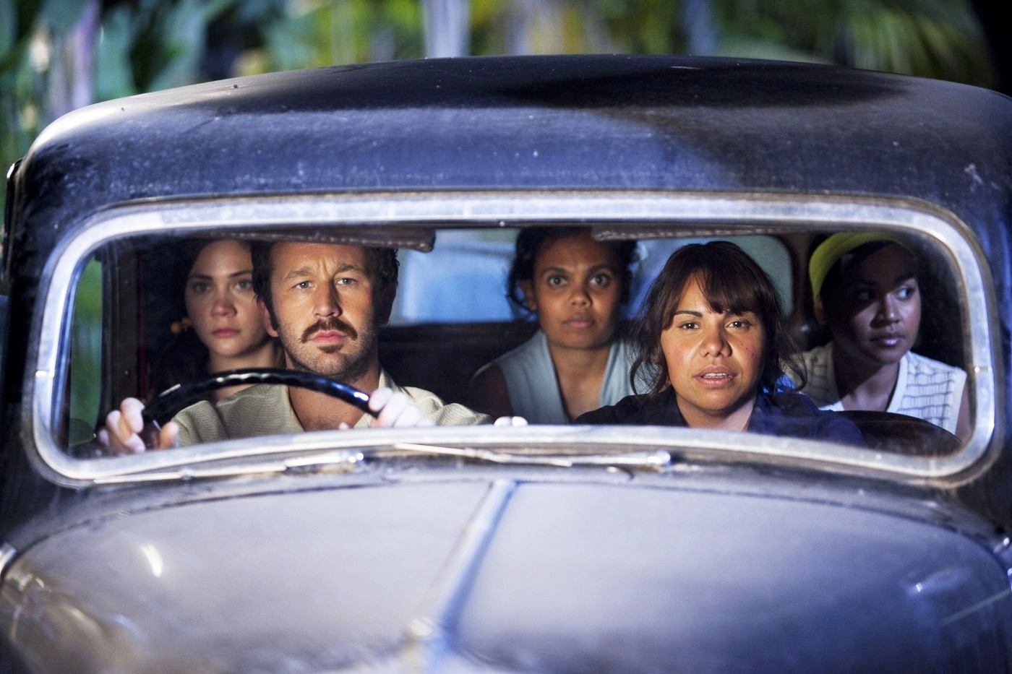

Witman Kardeşler, 1997 Macaristan

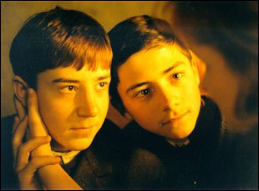

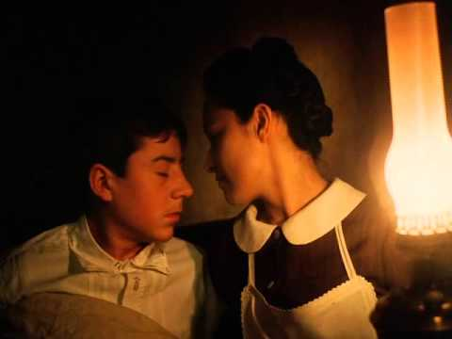

Europa, 1991 Danimarka

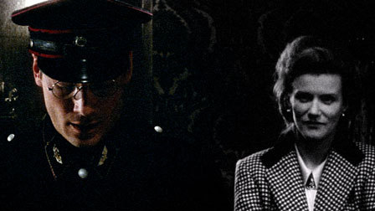

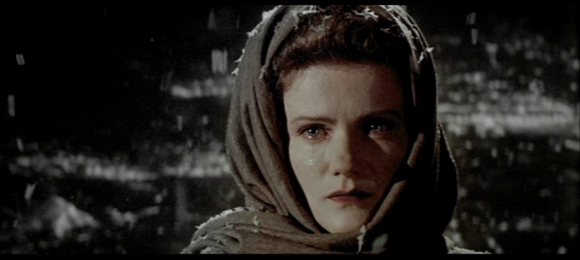

The Servant, 1963 İngiltere

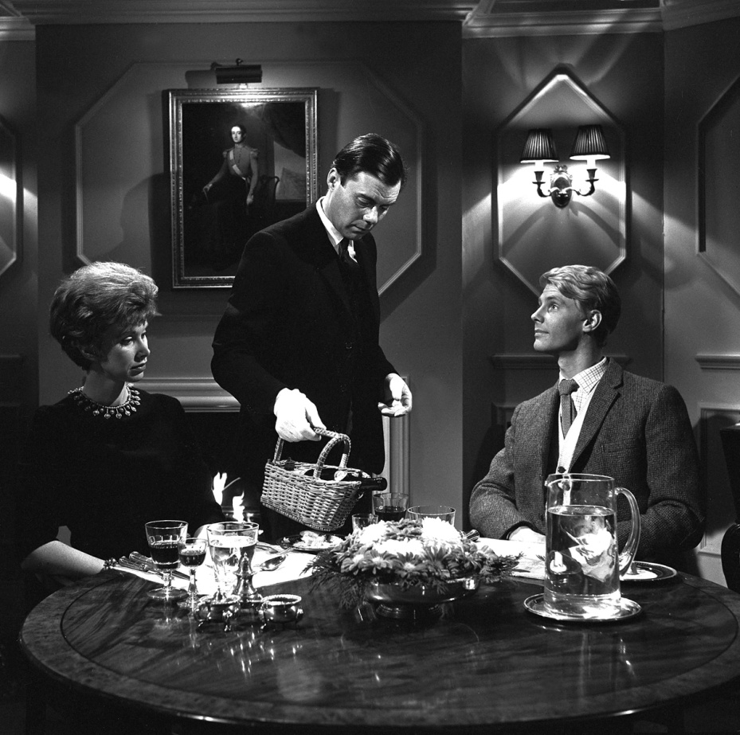

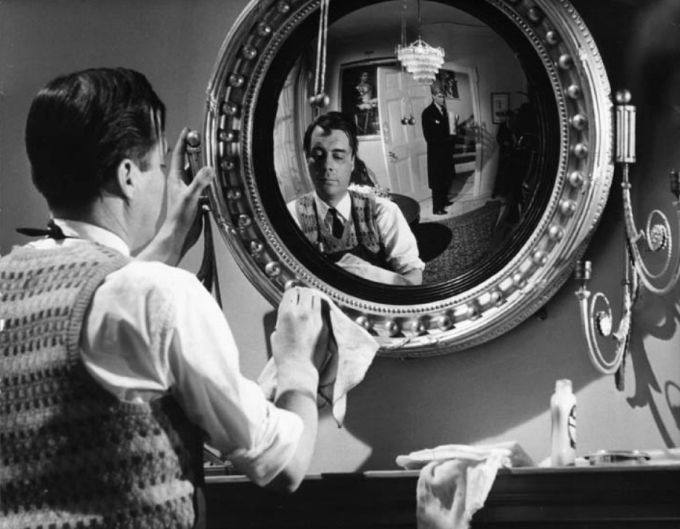

Şubat 2014 SineBellek görselleri

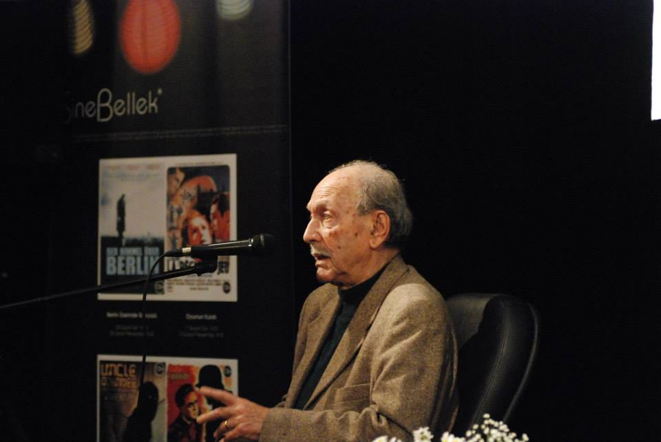

Prof. Dr. Oğuz Onaran
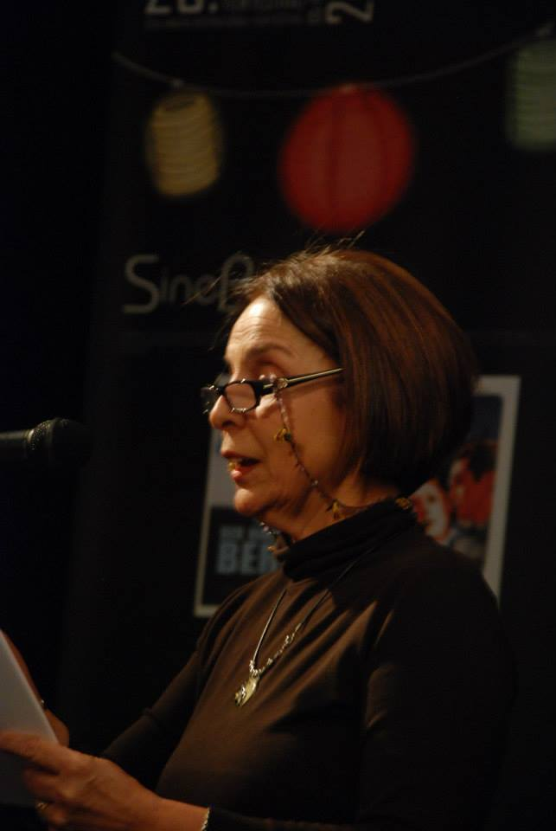
Prof. Dr. Seçil Büker
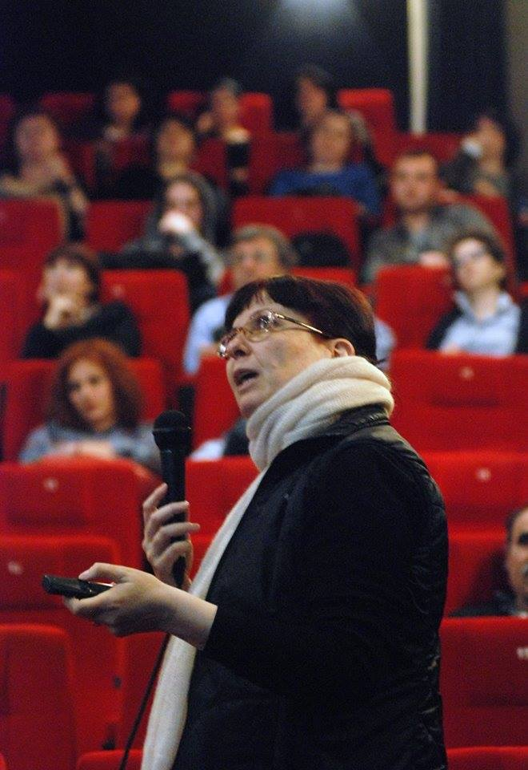
Doç. Dr. Serpil Aygün Cengiz

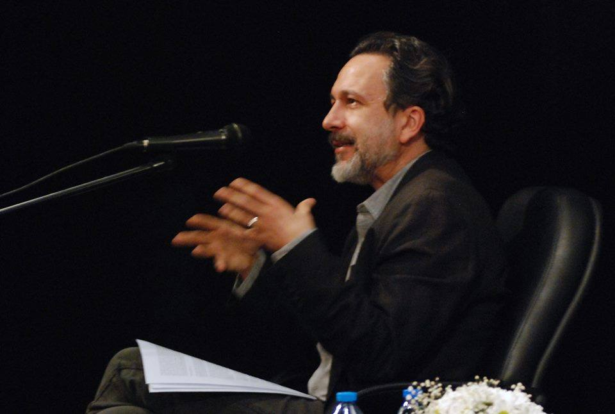
Doç. Dr. Ahmet Gürata

